Evaluacija Državnoga stručnog skupa Eksperiment kao okosnica učeničkog razumijevanja koncepata iz Kurikula nastavnog predmeta Fizika

Prema analiziranim evaluacijskim upitnicima, oko 80% sudionika aktualnost sadržaja ovog Državnog stručnog skupa ocijenili su odličnom ocjenom kao i pripremljenost predavača/voditelja (oko 91%) te jasnoću izlaganja (oko 80%).
Da su teme skupa odlične i značajne za njihov osobni profesionalni razvoj smatra oko 70% ispitanih sudionika.
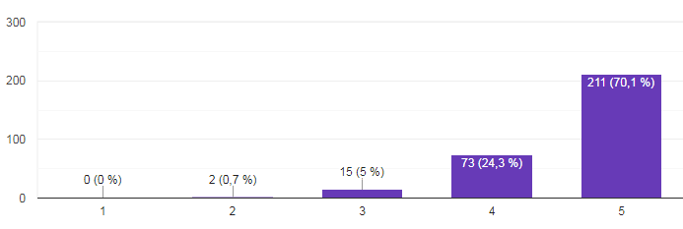

Ocjenu odličan stručnog skupa u cjelini daje oko 80% sudionika a vrlo dobru ocjenu daje oko 17%. Da je stručni skup u cjelini zadovoljio (ocjena dovoljan) potrebe učitelja i nastavnika fizike misli samo dva sudionika.

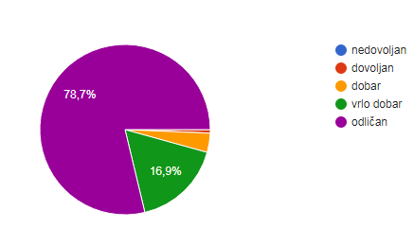

Priliku za izražavanjem vlastitog mišljenja smatra da je imalo gotovo 80% sudionika.
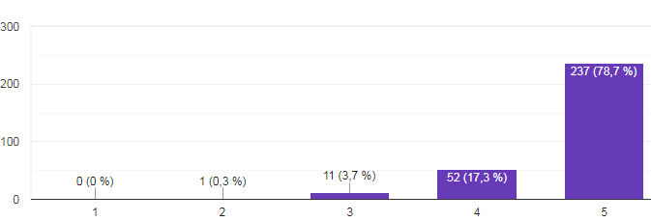

Sudionici su zamoljeni da izdvoje koja je za njih bila vrijednost ovog stručnog skupa i prenosimo neke od zanimljivih odgovora:
- Primjenjivost i raznolikost tema.
- Jasnoća i stručnost izlagača.
- Iznimno aktualne i zanimljive teme kao i izvrsne predavače.
- Primjenjivost u učionici, motivacija učitelja za unapređenje svoga rada, daljnju edukaciju, provođenja istraživanja u razredu te naravno, izvođenje pokusa bez obzira na trenutnu situaciju školstvu.
- Dosta primjera dobre prakse koje bih mogao primijeniti u nastavi fizike.
- Suradnja, kreativnost pojedinaca, nove informacije
- Suvremenost, raznovrsnost, primjenjivost, entuzijazam predavača
- Dobra komunikacija s kolegama
- Natjerao me promišljati o tome što i na koji način poboljšati vlastiti proces vođenja nastave s naglaskom na eksperiment.
- Odlični sadržaji te mogućnost aktivnog sudjelovanja.

Izvješće sastavila:
dr. sc.Verica Jovanovski, viša savjetnica za
fiziku i učeničko poduzetništvo

